المحاضرة (11)
الاختبارات الاحصائية اللامعلمية
1-إختبارات جودة التوفيق :-
إذا كان لدينا مجموعة من المفردات لعينة مأخوذة من مجتمع الدراسة و نرغب في التعرف على التوزيع الاحتمالي لهذه البيانات ، ويتم ذلك عن طريق ما يسمى بتوفيق المنحنيات حيث نبدأ بافتراض توزيع إحتمالى نظري يمكن أن تخضع له البيانات ، ويتوقف على بعض المقاييس الاحصائية الهامة للبيانات مثل الوسط الحسابي و الوسيط والانحراف المعياري ، ثم تستخدم بيانات العينة و التوزيع الاحتمالي المفترض في تقدير معالم هذا التوزيع والذى يفيد بدوره في الحصول على الاحتمالات ومن ثم التكرارات المتوقعة .
ثم تستخدم بيانات العينة و التوزيع الاحتمالي المفترض في تقدير معالم هذا التوزيع و الذي يفيد بدوره في الحصول على الاحتمالات ومن ثم التكرارات المتوقعة .
ومن ثم فإن جودة التوفيق هو اختبار إحصائي يمكن بإستخدامه معرفة هل التوزيع أو المنحنى الاحصائي النظري الذي تم توفيقه باستخدام بيانات العينة المأخوذه من المجتمع الأصلي يمثل تمثيلاً جيدا توزيع المتغير محل الدراسة في هذا المجتمع أم لا ؟ أو بمعنى أخر هل هناك إختلاف بين التوزيع الاحتمالي النظري الذي تم توفيقه و توزيع العينة ؟
إختبار كا² لجودة التوفيق :-
يستخدم أختبار كا² لاختبار ما اذا كانت بيانات العينة تتبع توزيع إحتمالى نظري معين أو للتأكد من صحة فرض معين ، ويتم ذلك من خلال معرفة ما إذا كان هناك فروق معنوية بين التكرارات الفعلية و التكرارات المتوقعة ، فكلما كان هذا الفرق صغير كلما اقترب التوزيعان الفعلي و النظري .
أولاً : إختبار كا2 لتوفيق التوزيعات الاحتمالية النظرية أو أي توزيع آخر غير محدد الصيغة
مثال (1) :-
الجدول التالي يبين توزيع 200 طالب بكلية العلوم الإدارية و التخطيط بجامعة الملك فيصل حسب المعدل التراكمي للطالب :-
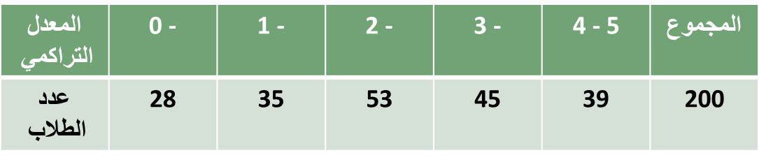
و المطلوب : توفيق توزيع منتظم يوضح توزيع الطلاب حسب المعدل التراكمي وإختبار جودة التوفيق بدرجة ثقة 95% .
الحل :-
H_{O} : توزيع الطلاب بكلية حسب فئات المعدل التراكمي يتبع التوزيع المنتظم .
H₁ : توزيع الطلاب بكلية حسب فئات المعدل التراكمي لا يتبع التوزيع المنتظم .
حيث أن هناك خمس فئات للمعدل التراكمي فيتم توزيع الطلاب على الخمس فئات بالتساوي و لكل فئة تتكرار متوقع يساوي مجموع التكرارات على خمسة (200/5 = 40 ) ، كما يتضح من الجدول التالي :-
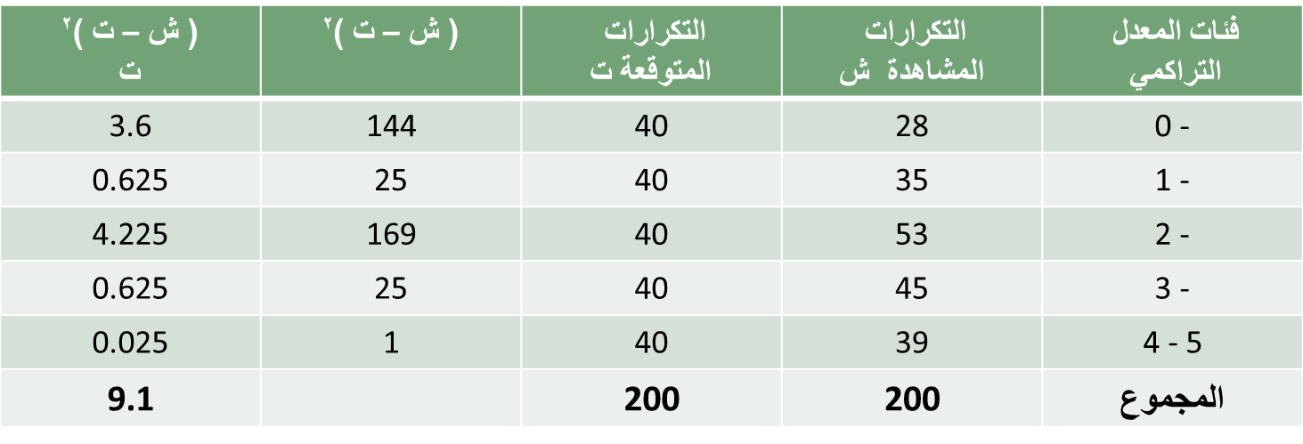

إذاً كا ² المحسوبة = 9.1

درجات الحرية = (عدد الفئات – 1 )
= (5-1 ) = 4
و عند مستوى معنوية 5% فإن قيمتي كا ² الجدولية هما (0.484 , 11.1 ) و تكون منطقتي القبول و الرفض للفرض العدمي كما يلي :-
و حيث أن قيمة كا ² المحسوبة تقع في منطقة القبول
لذلك نقبل الفرض العدمى و هو ما يعني أن منحنى
التوزيع المنتظم يعتبر توفيق جيد لتوزيع طلاب الكلية
حسب فئات المعدل التراكمي .

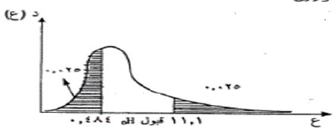

مثال (2) :-
الجدول التالي يبين توزيع 100 موظف من موظفي إحدى الشركات حسب فئات الدخل الشهري ( بالريال ) :-
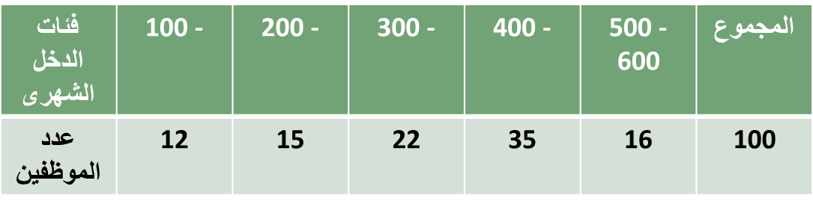
و المطلوب : توفيق توزيع منتظم يوضح توزيع الموظفين حسب الدخل الشهري وإختبار جودة التوفيق بدرجة ثقة 95% .
الحل :-
H_{O} : توزيع الموظفين حسب فئات الدخل الشهري يتبع التوزيع المنتظم .
H₁ : توزيع الموظفين حسب فئات الدخل الشهري لا يتبع التوزيع المنتظم .
حيث أن هناك خمس فئات للدخل الشهري فيتم توزيع الموظفين على الخمس فئات بالتساوي و لكل فئة تتكرار متوقع يساوي مجموع التكرارات على خمسة (100/5 = 20 ) ، كما يتضح من الجدول التالي :-
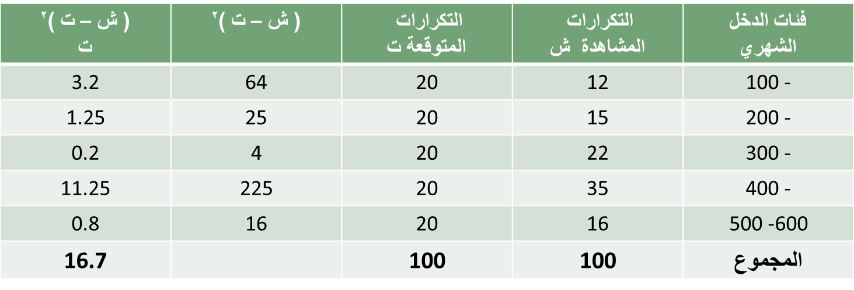

إذاً كا ² المحسوبة = 16.7
درجات الحرية = (عدد الفئات – 1 )
= (5-1 ) = 4
و عند مستوى معنوية 5% فإن قيمتي كا ² الجدولية هما (0.484 , 11.1 ) و تكون منطقتي القبول و الرفض للفرض العدمي كما يلي :-
و حيث أن قيمة كا ² المحسوبة تقع في منطقة الرفض
لذلك نرفض الفرض العدمى و نقبل الفرض البديل و هو
ما يعني أن منحنى التوزيع المنتظم لا يعتبر توفيق جيد لتوزيع الدخل الشهري للموظفين .

مثال (3) :-
قامت إحدى شركات الادوية بتوريد 100 كرتونه مصل الحمة الشوكية لأحد المستشفيات كل كرتونة تحتوى على 30 زجاجة مصل و لوحظ توزيع عدد زجاجات المصل المكسورة بالكرتونة وكان كما يلي :-
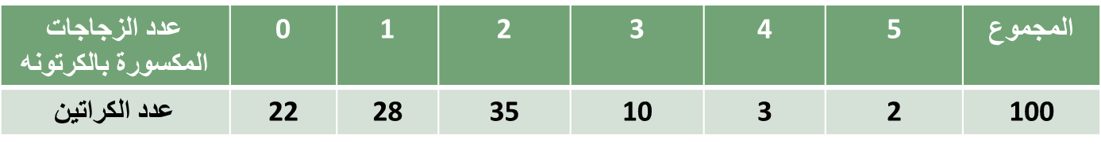
و المطلوب : توفيق دالة إحتمال توزيع ذات الحدين لعدد زجاجات المصل المكسورة بالكرتونة في الشركة واختبار جودة التوفيق عند درجة الثقة 95% .
الحل :-
دالة التوزيع الاحتمال لتوزيع ذات الحدين تتوقف على معلمتين n و p أي عدد الفئات و الاحتمال :-
أولاً عدد الفئات تساوى 5 أي أن n = 5 .
ثانياً : الاحتمال :-
نحسب المتوسط أولاً
لا تنسى أن :- µ = n p
1.5 = 5 × P
P = 0.3
H_{O} : عدد زجاجات المصل المكسورة بالكرتونة الواحدة يتبع التوزيع ثنائي الحدين بالمعلمتين n = 5 , p = 0.3.
H₁ : عدد زجاجات المصل المكسورة بالكرتونة الواحدة لا تتبع التوزيع ثنائي الحدين بالمعلمتين n = 5 , p = 0.3.
و من خلال الاعتماد على معلمات التوزيع ثنائي الحدين يمكن تكوين جدول توزيع ثنائي الحدين ، كما يتضح من الجدول التالي :-
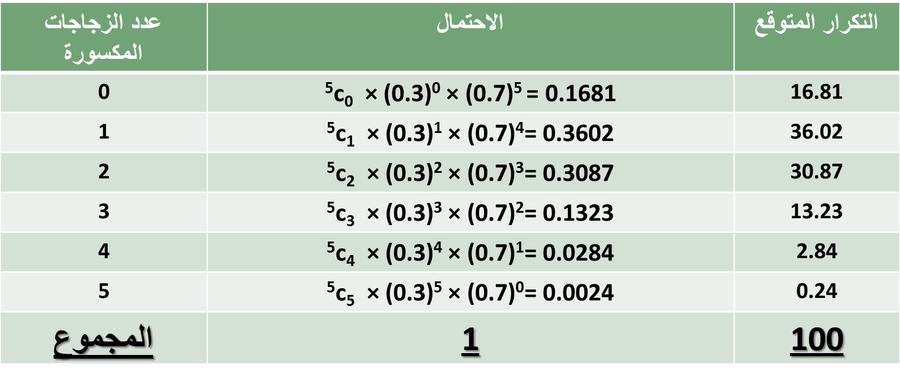
لاحظ أن التكرار المتوقع = الاحتمال × عدد الكراتين 100

ولان إختبار كا2 يشترط ألا يقل التكرار المتوقع لاي خلية عن 5 ، لذلك سيتم دمج الخلايا الثلاثة الاخيرة لكي يصبح التكرار المتوقع لهم معا أكبر من أو يساوي 5 كما يتضح من الجدول التالي :-
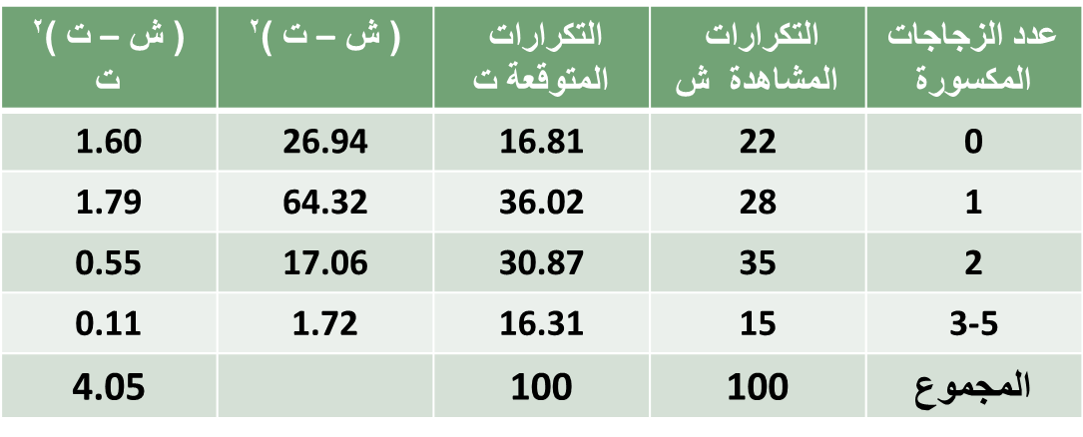
إذاً كا ² المحسوبة = 4.05

درجات الحرية = عدد الخلايا بعد الدمج – عدد المعلمات =
= 4 – 2 = 2
و عند مستوى معنوية 5% فإن قيمتي كا 2 الجدولية هما (0.0506 , 7.38 ) و تكون منطقتي القبول و الرفض للفرض العدمي كما يلي :-
و حيث أن قيمة كا ² المحسوبة تقع في منطقة القبول
لذلك نقبل الفرض العدمى و هو ما يعني أن منحنى التوزيع ثنائي الحدين يعتبر توفيق جيد لتوزيع عدد الزجاجات حسب الزجاجات المكسورة .
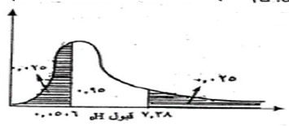

مثال (4) :-
قامت إحدى المطاعم بتوريد 207 صندوق لأحد المستشفيات كل صندوق يحتوى على 60 زجاجة مياه و لوحظ أن توزيع عدد زجاجات المياه المكسورة بالكرتونة كان كما يلي :-
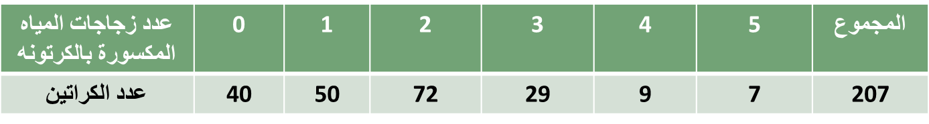
و المطلوب : توفيق دالة إحتمال توزيع ذات الحدين لعدد زجاجات المياه المكسورة بالكرتونة واختبار جودة التوفيق عند درجة الثقة 95% .

دالة التوزيع الاحتمال لتوزيع ذات الحدين تتوقف على معلمتين n و p أي عدد الفئات و الاحتمال :-
أولاً عدد الفئات تساوى 5 أي أن n = 5 .
ثانياً : الاحتمال :-
نحسب المتوسط أولاً
لا تنسى أن :- µ = n p
1.7 = 5 × P
P = 0.34
H_{O} : عدد زجاجات المياه المكسورة بالكرتونة الواحدة يتبع التوزيع ثنائي الحدين بالمعلمتين n = 5 , p = 0.34.
H₁ : عدد زجاجات المياه المكسورة بالكرتونة الواحدة لا تتبع التوزيع ثنائي الحدين بالمعلمتين n = 5 , p = 0.34.
و من خلال الاعتماد على معلمات التوزيع ثنائي الحدين يمكن تكوين جدول توزيع ثنائي الحدين ، كما يتضح من الجدول التالي :-
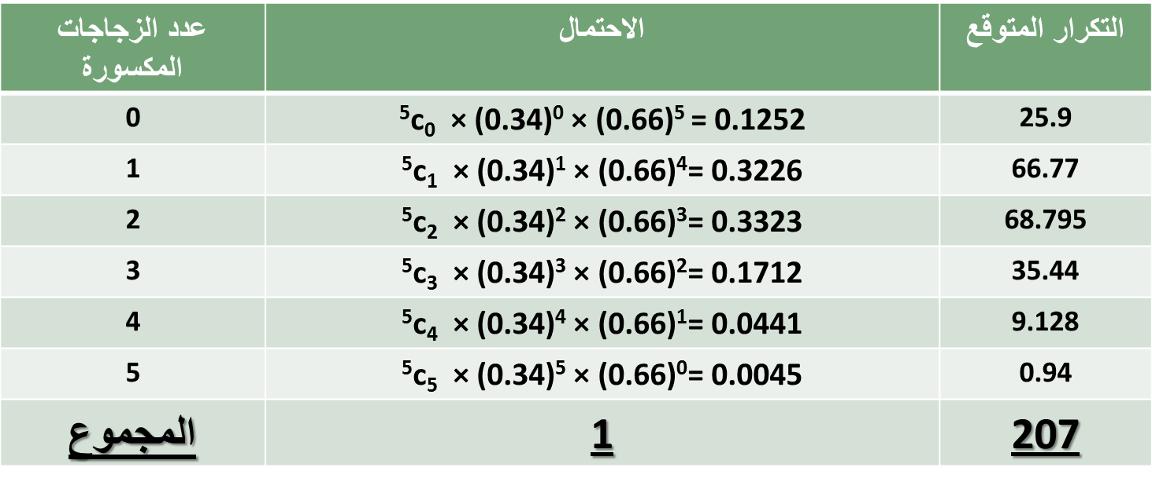
لاحظ أن التكرار المتوقع = الاحتمال × عدد الكراتين 207
ولان إختبار كا2 يشترط ألا يقل التكرار المتوقع لاي خلية عن 5 ، لذلك سيتم دمج الخلايا الاثنين الاخيرة لكي يصبح التكرار المتوقع لهم معا أكبر من أو يساوي 5 كما يتضح من الجدول التالي :-

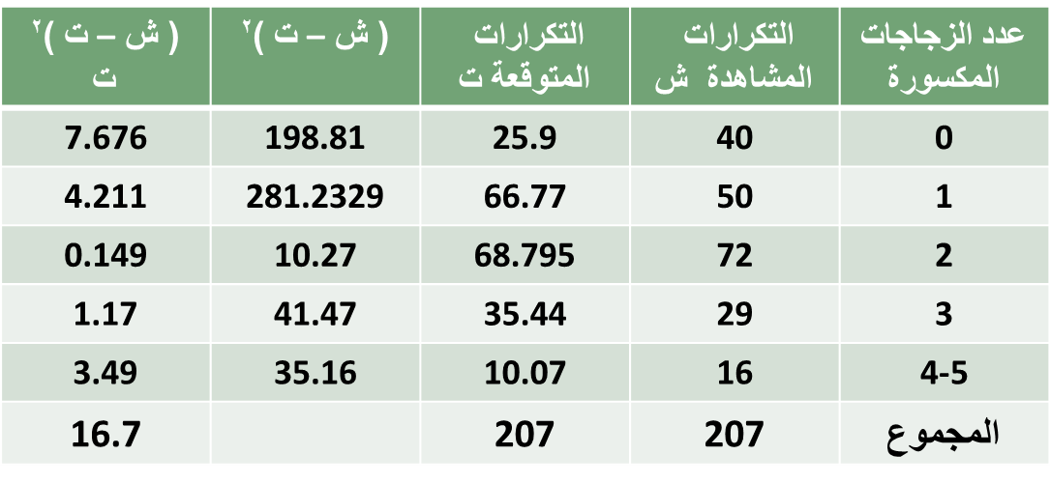
إذاً كا ² المحسوبة = 16.7
درجات الحرية = عدد الخلايا بعد الدمج – عدد المعلمات =
= 5 – 2 = 3
و عند مستوى معنوية 5% فإن قيمتي كا 2 الجدولية هما (0.216 , 9.346 ) و تكون منطقتي القبول و الرفض للفرض العدمي كما يلي :-
و حيث أن قيمة كا ² المحسوبة تقع في منطقة الرفض لذلك نقبل الفرض البديل و هو ما يعني أن منحنى التوزيع ثنائي الحدين لا يعتبر توفيق جيد لتوزيع عدد الزجاجات حسب الزجاجات المكسورة .
مثال (5) :- 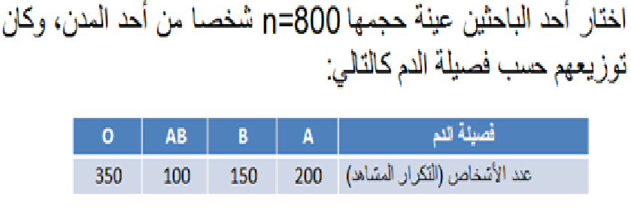

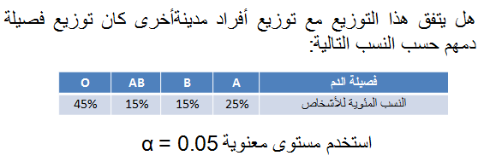
الحل :-
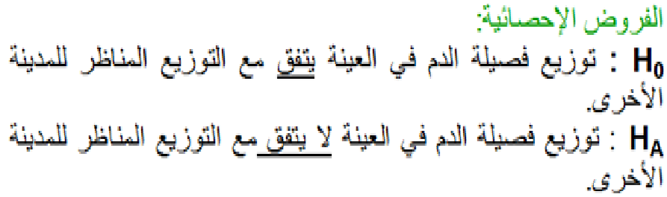
لابد أولاً من الحصول على التكرار المتوقع و ذلك عن طريق تحويل النسب التي حصلنا عليها في التمرين إلى أعداد وذلك بضرب هده النسب في مجموع التكرارات 800
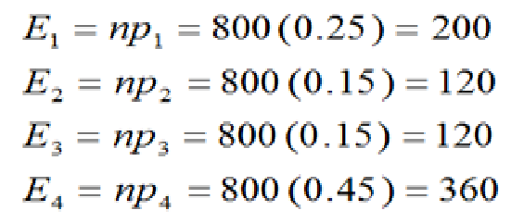
فصيلة الدم | التكرارات  المشاهدة ش | التكرارات  المتوقعة ت | ( ش – ت )² | ( ش – ت )²  ت
A | 200 | 200 | 0 | 0
B | 150 | 120 | 900 | 7.5
AB | 100 | 120 | 400 | 3.33
O | 350 | 360 | 100 | 0.2778
المجموع | 800 | 800 |  | 11.11
درجات الحرية = 4 – 1 = 3
و عند مستوى معنوية 5% فإن قيمتي كا 2 الجدولية هما (0.216 , 9.346 ) و تكون منطقتي القبول و الرفض للفرض العدمي كما يلي :-
و حيث أن قيمة كا ² المحسوبة تقع في منطقة الرفض لذلك نقبل الفرض البديل و هو ما يعني أن توزيع فصيلة الدم في المدينتين مختلف .
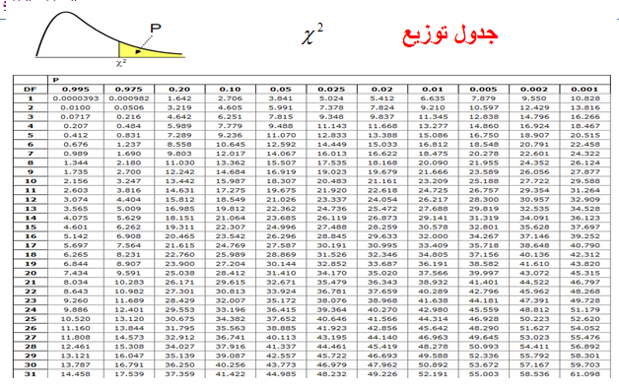
مثال (6) :-
قام أحد الباحثين بإختبار مدى أتفاق نتائج الطلاب للمعدلات التراكمية مع التوزيع المنتظم و حصل على النتائج التالية :-
فئات المعدل  التراكمي | التكرارات  المشاهدة ش | التكرارات  المتوقعة ت
0 - | 56 | 80
1 - | 70 | 80
2 - | 106 | 80
3 - | 90 | 80
4 - 5 | 78 | 80
المجموع | 400 | 400
المطلوب :-
- تقدير قيمة كا² المحسوبة .
- إذا علمت أن حدود قيمة كا² الجدولية هي (0.484 , 11.1 ) فهل يمكن قبول الفرض العدمي .
فئات المعدل  التراكمي | التكرارات  المشاهدة ش | التكرارات  المتوقعة ت | ( ش – ت )² | ( ش – ت )²  ت
0 - | 56 | 80 | 576 | 7.2
1 - | 70 | 80 | 100 | 1.25
2 - | 106 | 80 | 676 | 8.45
3 - | 90 | 80 | 100 | 1.25
4 - 5 | 78 | 80 | 4 | 0.05
المجموع | 400 | 400 |  | 18.2

إذاً كا ² المحسوبة = 18.2
درجات الحرية = (عدد الفئات – 1 )
= (5-1 ) = 4
و عند مستوى معنوية 5% فإن قيمتي كا ² الجدولية هما (0.484 , 11.1 ) و تكون منطقتي القبول و الرفض للفرض العدمي كما يلي :-
و حيث أن قيمة كا ² المحسوبة تقع في منطقة الرفض
لذلك نقبل الفرض البديل و هو ما يعني أن منحنى
التوزيع المنتظم يعتبر توفيق جيد لتوزيع طلاب الكلية
حسب فئات المعدل التراكمي .
المحاضرة (12)
تابع الاختبارات الاحصائية اللامعلمية
تابع إختبارات جودة التوفيق :-
ثانياً : إختبار كا2 لإستقلال متغيرين ( ظاهرتين )في مجتمع واحد أو تجانس متغير ( ظاهرة ) ما في عدة مجتمعات
مثال (1) :-
سحبت عينة عشوائية من 100 فرد من إحدى المدن وتم توزيعهم حسب النوع و مستوى التعليم و كانت بيانتهم كما يلي :-
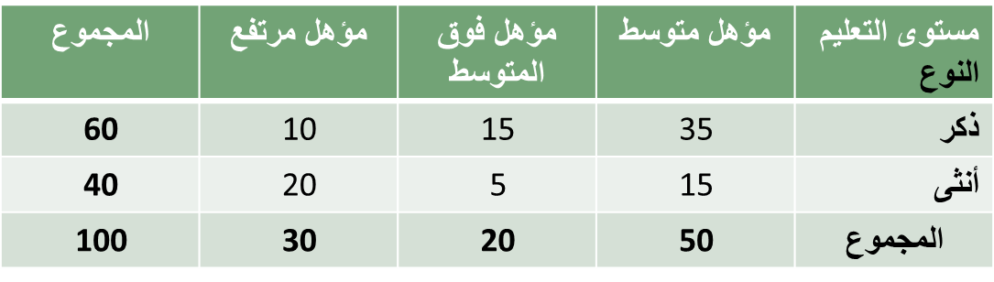
المطلوب : إختبر الفرض القائل بوجود علاقة بين نوع الفرد و مستوى التعليم بدرجة ثقة 99%.
الحل :-
Ho : لا يوجد علاقة بين الفرد و مستوى التعليم .
H1 : يوجد علاقة بين الفرد و مستوى التعليم .
و يحسب التكرار المتوقع لكل خلية عن طريق ضرب مجوع الصف في مجموع العمود و القسمة على المجموع و ذلك بالنسبة لكل خلية فمثلاً أول خلية
التكرار المتوقع لاول خلية = 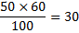
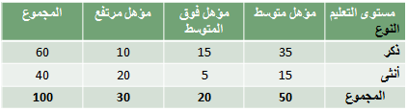
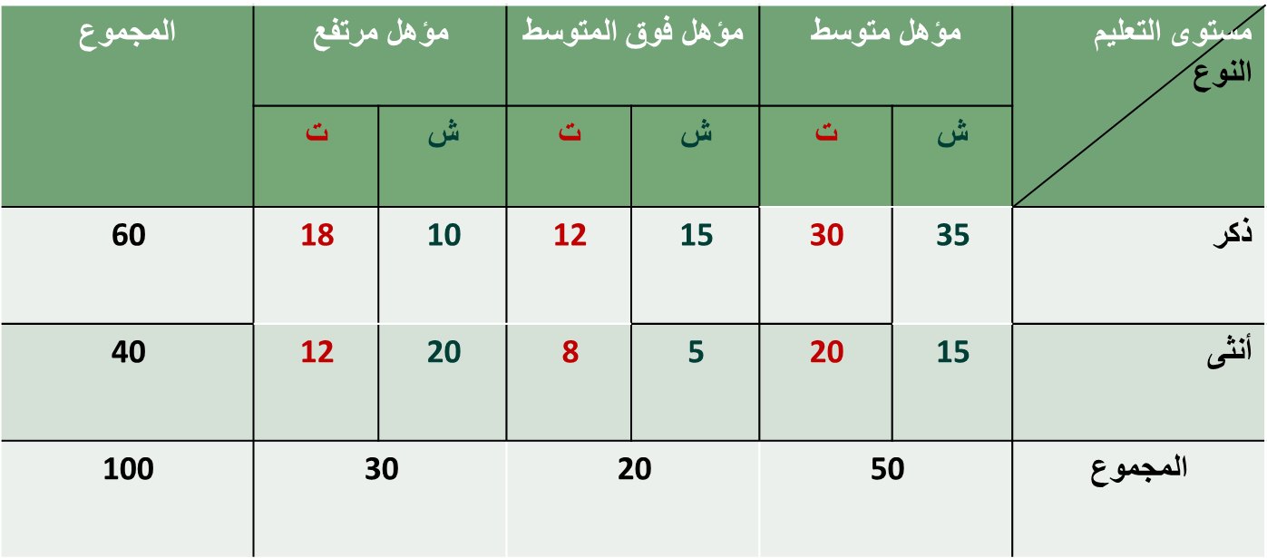

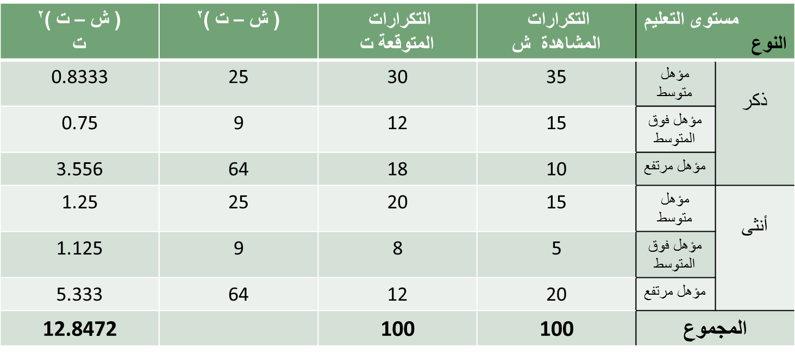
إذاً كا ² المحسوبة = 12.8472
من جدول توزيع كا2 و عند درجات الحرية =
= (عدد الصفوف -1)(عدد الاعمدة -1 ) =
= (2-1) (3-1) = 2
و لمستوى معنوية 1% نجد أن حدود فترة الثقة هي (0.01 , 10.6) كما يتضح من الشكل التالي :-
وحيث أن قيمة كا2 المحسوبة تقع في منطقة الرفض ، إذا
نرفض الفرض العدمى و نقبل الفرض البديل و القائل
بأنه توجد علاقة بين نوع الفرد و مستوى التعليم بدرجة
ثقة 99% .

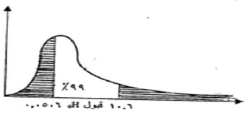

مثال (2) :-
الجدول التالي يبين نتيجة أحد الاختبارات في نهاية دورة تدريبية موحده عقدت لثلاثة أقسام مختلفة بإحدى شركات الغزل و النسيج :-
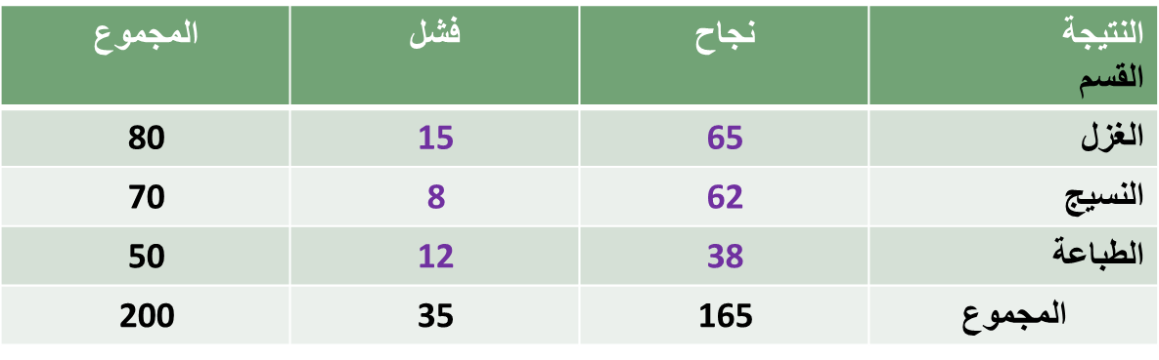
و المطلوب : إختبار ما إذا كانت قدرات المتدربين متقاربة في الاقسام الثلاثة بدرجة ثقة 95% .
Ho : قدرات المتدربين متقاربة في الاقسام الثلاثة .
H1 : قدرات المتدربين غير متقاربة في الاقسام الثلاثة .
نحسب أولاً التكرار المتوقع لكل خلية بنفس الطريقة في المثال السابق ، فمثلاً بالنسبة للخلية الاولى :-
التكرار المتوقع للخلية الاولى :- 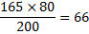
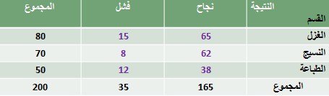
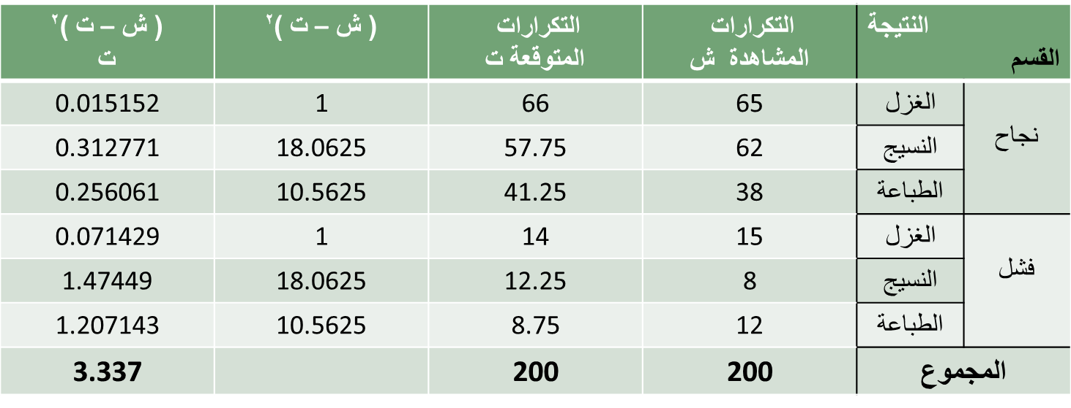

إذاً كا ² المحسوبة = 3.337
و من جدول توزيع كا2 و عند درجات الحرية =
= (3-1) (2-1) = 2
و لمستوى المعنوية 0.05 فإن حدود كا2 هي (0.0506 , 7.38)
و حيث أن قيمة كا2 المحسوبة تقع في منطقة القبول ، فنقبل Ho أي يقبل الفرض الذي يقضي بأن قدرات المتدربين في الاقسام الثلاثة متقاربة عند مستوى المعنوية 5% .
اختبار تباين المجتمع
$χ^{2}$يستخدم توزيع في إجراء العديد من الاختبارات الإحصائية مثل:
$χ^{2}=\frac{(n−1)S^{2}}{σ^{2}}$الاختبارات المتعلقة بتباين مجتمع ما (وذلك لاختبار المشاكل التي تتطلب اختبار تشتت مجتمع ما)، ويتم ذلك من خلال استخدام المعادلة التالية:
$χ^{2}$
$χ^{2}$$χ^{2}$ويفترض في هذا الاختبار أن العينة مسحوبة من مجتمع معتدل وذلك من خلال مقارنة قيمة المحسوبة من المعادلة بالقيمة الحرجة لـ والمستخرجة من جداول .
مثال (3) :-
إذا علمت أن تباين قوة مقاومة الكسر للكابلات التي تنتجها إحدى الشركات لاتزيد عن 40000 ، وتستخدم الشركة الآن طريقة إنتاج جديدة يعتقد أنها ستزيد من تباين قوة مقاومة الكابلات للكسر، سحبت عينة عشوائية من عشرة كابلات فوجد تباينها يساوي 50000 .
بافتراض أن قوة مقاومة الكسر للكابلات تتبع التوزيع المعتدل، اختبر الفرض القائل بوجود زيادة معنوية في التباين عند مستوى معنوية 0.01 α = .
الحل :-
- وضع فرض العدم والفرض البديل.
صياغة الفرضية الصفرية كالتالي:
$σ^{2}≤\text{40000}$H0:
في حين تفترض الفرضية البديلة التالي :
$σ^{2}>\text{40000}$:H_{A}
- تحديد مستوى الدلالة ( ): وهي 0.01 .
- $χ^{2}$درجات الحرية = 9 ، فإن قيمة المجدولة هي 21.666
$χ^{2}≥\text{21}\text{.}\text{666}$لذا فإن قاعدة القرار هي أن يتم رفض الفرضية الصفرية H0 عندما تكون
$χ^{2}$
وحيث أن قيمة لاختبار تباين المجتمع يتم حسابها كالتالي :
$χ^{2}=\frac{(n−1)S^{2}}{σ^{2}}=\frac{(\text{10}−1)\text{50000}}{\text{40000}}=\frac{(9)\text{50000}}{\text{40000}}=\frac{\text{450000}}{\text{40000}}=\text{11}\text{.}\text{25}$
$χ^{2}$$χ^{2}$
وحيث أن قيمة المحسوبة أقل من قيمة المجدولة، فإننا بالتالي نقبل الفرضية الصفرية H0 عند مستوى دلالة 0.01 وبالتالي يمكننا القول أن بيانات العينة تدل على أن الزيادة الظاهرة في التباين ليست معنوية عند مستوى الدلالة المحدد ، والشكل التالي يوضح ذلك.
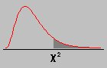
11.25
21.666
منطقة الرفض

مثال (4) :-
إذا علمت أن تباين درجات الطلاب في جامعة الملك فيصل لا تقل عن 10 درجة، وتستخدم الجامعة الآن طريقة جديدة في التدريس يعتقد أنها ستقلل من تباين درجات الطلاب ، سحبت عينة عشوائية من 12 طالب فوجد تباينها يساوي 24 .
بافتراض أن درجات الطلاب تتبع التوزيع المعتدل ، اختبر الفرض القائل بإنخفاض معنوية التباين عند مستوى معنوية 0.01 α = .
الحل :-
- وضع فرض العدم والفرض البديل.
صياغة الفرضية الصفرية كالتالي:
H0:
في حين تفترض الفرضية البديلة التالي :
:H_{A}
- $χ^{2}$تحديد مستوى الدلالة ( ): وهي 0.01 .
- درجات الحرية = 11 ، فإن قيمة المجدولة هي 24.725
لذا فإن قاعدة القرار هي أن يتم رفض الفرضية الصفرية H0 عندما تكون
$χ^{2}≥\text{24}\text{.}\text{725}$$χ^{2}$
$χ^{2}$$χ^{2}$وحيث أن قيمة لاختبار تباين المجتمع يتم حسابها كالتالي :
وحيث أن قيمة المحسوبة أكبر من قيمة المجدولة، فإننا بالتالي نرفض الفرضية الصفرية H0 عند مستوى دلالة 0.01 .
مثال (5) :-
في دراسة للعلاقة بين التقدير الذي يحصل عليه الطالب في الجامعة وجنسه أخذت عينة من نتائج الطلاب الذكور و الاناث وكانت كما يلي:
أولا: الاناث
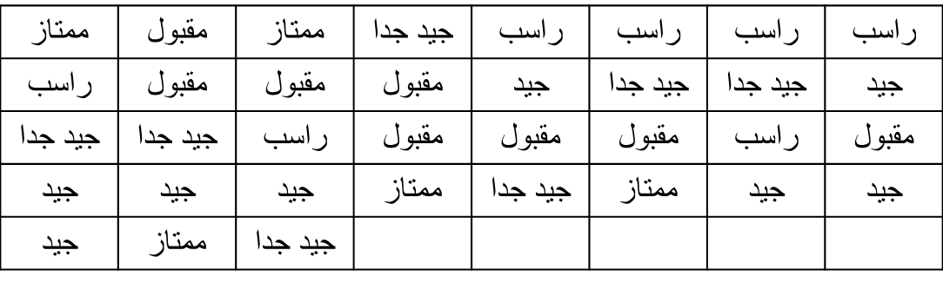
ثانيا: الذكور
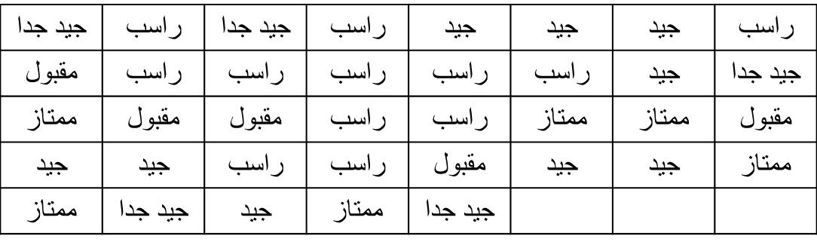
والمطلوب:
هل توجد علاقة بين تقدير الطالب وجنسه عند مستوى الدلالة 0.05 ؟ α =
الحل :-
الفرضية الصفرية: تقدير الطالب لا يعتمد على جنسه (متغير الجنس والتقدير مستقلان)
الفرضية البديلة: تقدير الطالب يعتمد على جنسه (توجد علاقة بين جنس الطالب وتقديره)
ثم نقوم بتعريف متغيرين نوعيين هما (Result) و (Gender) في شاشة تعريف المتغيرات بحيث يكون كود متغير (Result) هو ( 0= راسب، 1=مقبول، 2=جيد، 3 جيد جدًا، 4=ممتاز) وكود المتغير (Gender) هو ( 1=ذكر، 2=انثى)
ندخل البيانات كما في الشكل التالي:
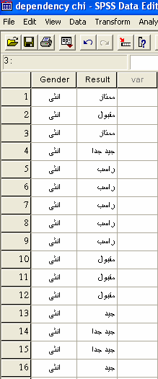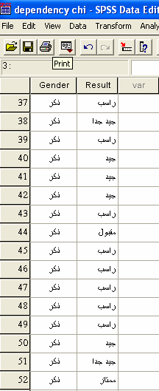

من قائمة التحليل Analyze نختار القائمة الفرعية للإحصاءات الوصفية Descriptive Statistics ومن ثم نختار الأمر Cross tabs كما في الشكل التالي:
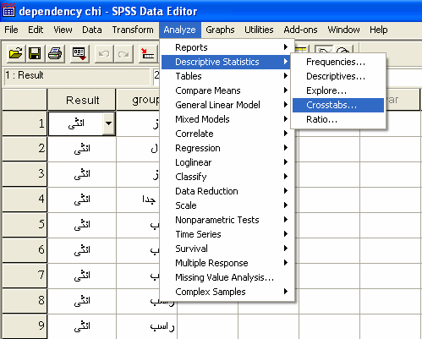
يظهر المربع الحواري التالي:
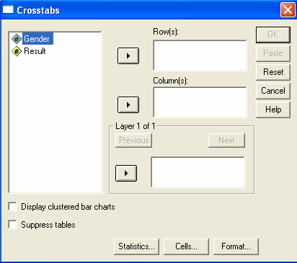
ننقل المتغير Result لخانة الصفوف Rows والمتغير Gender لخانة الأعمدة Columns باستخدام الأسهم .
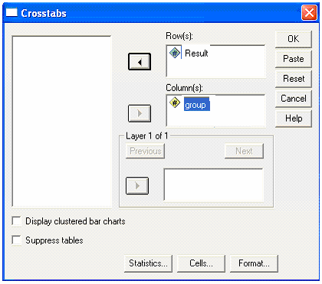
ومن ثم نضغط على Statistics للحصول على المربع الحواري التالي:
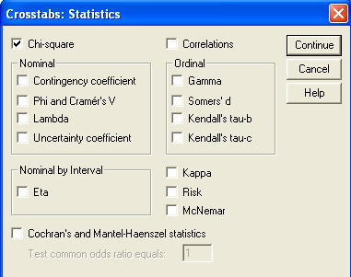
نضع علامة على خانة اختبار مربع كاي Chi-Square لحساب اختبار الاستقلالية ومن ثم نضغط على Continue للعودة للمربع الحواري السابق:
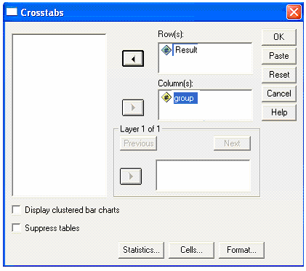

لاظهار جدول التوقعات نضغط على زر Cell ليظهر المربع الحواري التالي:
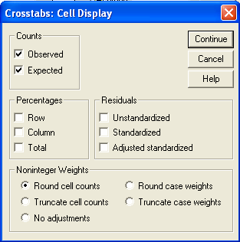
نختار الخيار Expected جدول توقعات ظهور البيانات ومن ثم نضغط Continue للعودة للمربع الحواري السابق.
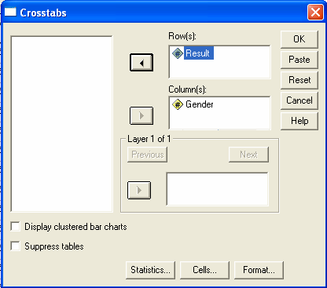
نضغط على Ok للحصول على النتائج.
تتكون نتائج الأمر Cross tabulati من ثلاثة جداول:
الأول يصف حجم العينات المدخلة ونسب البيانات المفقودة كالتالي:
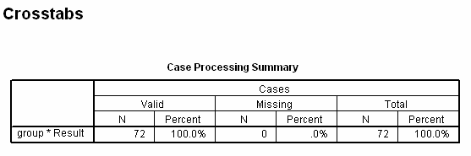
الجدول الثاني يبين جدول توزيع العينة حسب المتغيرين والقيم المتوقعة حسب اختبار الاستقلالية كالتالي
عدد الذكور الراسبين
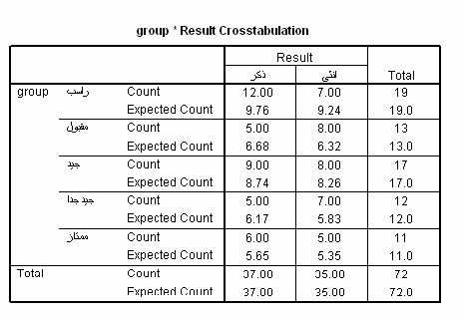
يبين الجدول الثاني السابق أن عدد البيانات المدخلة 72 ، عدد الذكور 37 (منهم 12 راسب وقيمتها المتوقعة 9.76 ، 5 مقبول وقيمتها المتوقعة 6.68 ، 9 جيد وقيمتها المتوقعة 8.74 ، 5 جيدجدا وقيمتها المتوقعة 6.17 ، و 6 ممتاز وقيمتها المتوقعة 5.65 ) والاناث 35 ( منهم 7 راسب وقيمتها المتوقعة 9.24 ، 8 مقبول وقيمتها المتوقعة 6.32 ، 8 جيد وقيمتها المتوقعة 8.26 ، 7 جيدجدا وقيمتها المتوقعة 5.83 ، و 5 ممتاز وقيمتها المتوقعة 5.35)
الجدول الثالث يبين نتيجة اختبار مربع كاي كالتالي:
درجة الحرية قيمة الاختبار
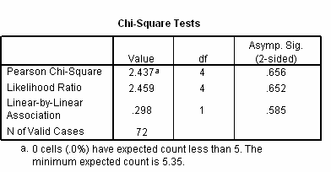

يبين الجدول الثالث السابق أن قيمة اختبار مربع كاي هي 2.437 بدرجة حرية مقادرها 4
يتبين لنا من الجدول أن أقل قيمة لمستوى الدلالة هي 0.656 Asymp. Sig. (2-sided) = وهي اكبر من مستوى الدلالة 0.005 α = وبالتالي لا نستطيع رفض الفرضية الصفرية أي أن تقدير الطالب لا يعتمد على جنسه.
مثال (6) :-
الجدول التالي يوضح نتيجة إختبار مربع كاي (كا2) عند مستوى معنوية 5% :-
Chi-Square Test
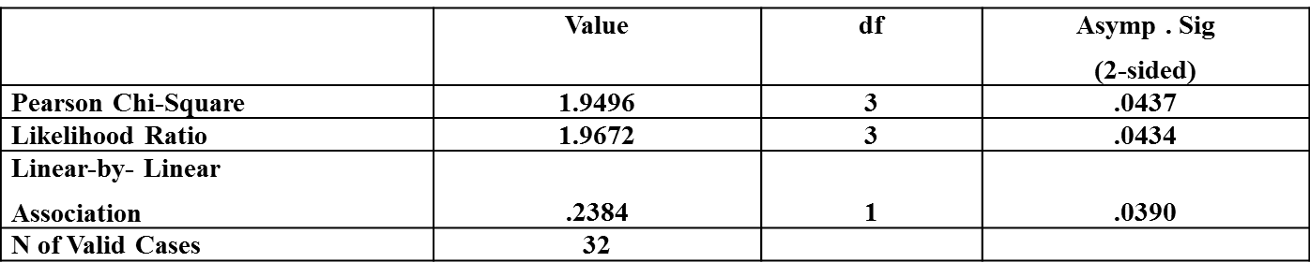
أجب عن الاسئلة التالية من خلال النتائج الواردة في الجدول السابق :-
)1) قيمة إحصائي الاختبار كا2 تساوي :-
(أ).2384
(ب) 1.9672
(ج) 1.9496
(د) لا شيء مما سبق
)2) قيمة مستوى الدلاله المحسوبة للإختبار تساوي :-
(أ).0437
(ب) .0434
(ج) .0390
(د) لا شيء مما سبق
)3) من خلال مقارنة قيمة إحصائي الاختبار بقيمة حدود منطقتي القبول والرفض يمكن :-
(أ) قبول الفرض البديل .
(ب) قبول الفرض العدمي .
(ج) عدم قبول أي من الفرضين .
(د) لا شيء مما سبق

المحاضرة (13)
تابع الاختبارات الاحصائية اللامعلمية
2-اختبار مان وتني Mann – Whitney
استخدامه:
يعتبر هذا الاختبار بديل لا معلمي للاختبار الخاص بالفرق بين متوسطي مجتمعين والمبني على أساس عينتين مستقلتين أي أن هذا الاختبار بديل لاختبار t لعينتين مستقلتين، بل أنه أفضل منه خاصة إذا كانت العينتان مختارتين من مجتمعين لا يتبعان توزيعاً طبيعياً.
ويعد هذا الاختبار أكثر الاختبارات اللابارامترية استخداماً فى البحوث عندما يكون المتغير التابع من المستوى الرتبى بدلاً من الدرجات الأصلية، كما يمكن استخدام هذا الاختبار إذا كانت المتغيرات من المستوى الفترى أو النسبى ولكنها لا تفى بشروط اختبار النسبة التائية مثل عدم إعتدالية التوزيع أو اختلاف التباين بين المجموعتين اختلافاً كبيراً.
مثال (1) :-
فيما يلى بيان بدرجات مجموعة من الطلاب فى مادة المحاسبة، فى كل من جامعة الملك فيصل وجامعة الدمام:
(1) درجات مادة المحاسبة بكلية إدارة الأعمال جامعة الملك فيصل:
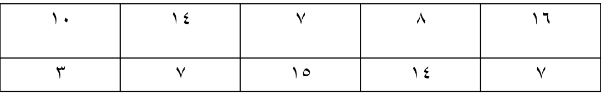
(2) درجات مادة المحاسبة بكلية إدارة الأعمال جامعة الدمام:
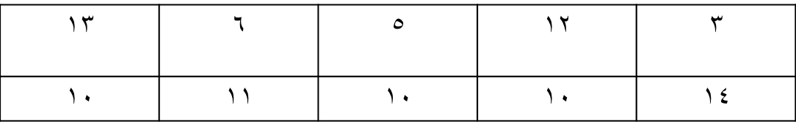
المطلوب:
بإستخدام إختبار مان – ويتنى: إختبر هل هناك إختلاف فى متوسط درجات مادة المحاسبة بين جامعة الملك فيصل وجامعة الدمام وذلك عند مستوى معنوية 5% .
الحل :-
أولا: ندخل البيانات كالتالي:
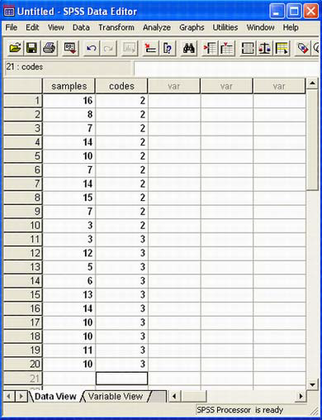
ملاحظة: فى هذا التدريب نحن بصدد إدخال بيانات لعينات مستقلة، لذا تم إدخال جميع المشاهدات فى عمود، ووالترميز الخاصة بالعينات فى عمود آخر وذلك من خلال إعطاء الرقم (2) لبيانات العينة الأولى و (3) لبيانات العينة الثانية.
ثانيا: خطوات تنفيذ الاختبار:
نضغط على قائمة Analyze ومن القائمة الفرعية لـ Nonparametric tests نختار Independent Samples 2 كما هو موضح بالشكل التالى:
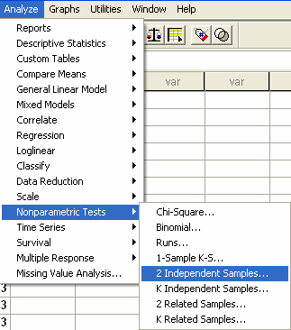
سوف يظهر لنا المربع الحوارى التالى:
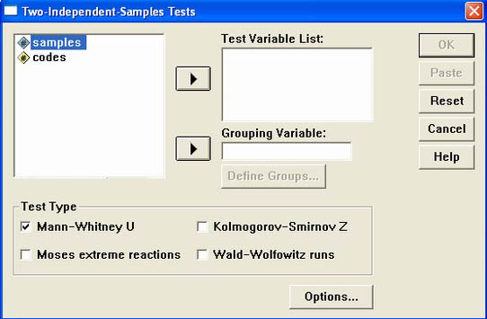

انقل المتغير Samples الى المربع الذى بعنوان Test Variable List ، ثم انقل متغير الترميز codes إلى المربع الذي بعنوان Grouping Variable، ثم بعد ذلك اضغط على Define Groups سوف يظهر لنا مربع حوارى جديد كما يلى:
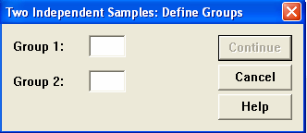
- فى خانة [Group 1 ] اكتب الرمز الخاص بالعينة الاولى ( 2)، وفى خانة [Group 2 ] اكتب الرمز الخاص بالعينة الثانية ( 3)
- ثم اضغط Continue للعودة الى المربع الحوارى السابق
- ثم اضغط Ok سوف تظهر لك نافذة المخرجات الخاصة بهذا الإختبار
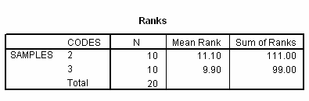
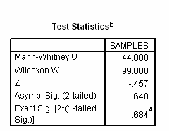
يلاحظ من نتائج هذا الإختبار: أن قيمة P.Value تساوى 0.648 وهي أكبر من مستوى المعنوية 5% وبالتالى فاننا نقبل الفرض العدمى بأن متوسط درجات مادة المحاسبة فى كلية إدارة الأعمال جامعة الملك فيصل يساوى متوسط درجات مادة المحاسبة فى جامعة الدمام، أى أن الفروق بين الجامعتين غير معنوية.

مثال (2) :-
" قام أحد الباحثين بمقارنة عينة من مرتبات موظفي القطاع الحكومي من مدينة الرياض بأخرى من مدينة جدة وذلك بصدد الوقوف على ما إذا كان هناك إختلاف في متوسط المرتبات وذلك عند مستوى معنوية 5% ، وبإستخدام البرنامج الاحصائي SPSS حصلنا على النتائج التالية :-
Test Statistics
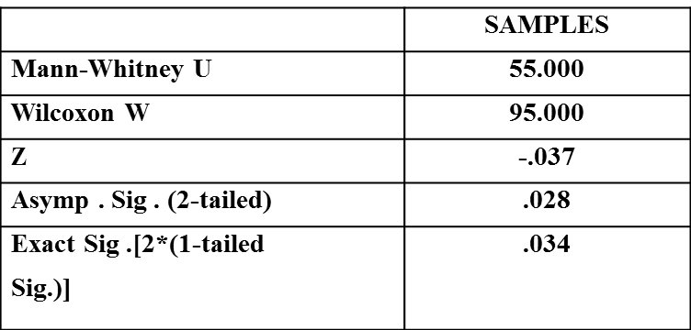
الحل :-
)1) الاختبار المستخدم لدارسة الفرق بين متوسطي مجتمعين في هذه الحالة :-
(أ) كا2 .
(ب) مان وتني .
(ج) ويلكوكسون .
(د) لا شيء مما سبق
)2) قيمة إحصائي الاختبار تساوي :-
(أ) -.037
(ب) .028
(ج).034
(د) لا شيء مما سبق

)3) من خلال مقارنة قيمة إحصائي الاختبار بقيمة حدود منطقتي القبول والرفض يمكن :-
(أ) قبول الفرض البديل .
(ب) قبول الفرض العدمي .
(ج) عدم قبول أي من الفرضين .
(د) لا شيء مما سبق .
- إختبار ويلكوكسون Test Wilcoxon

استخدامه:
ويسمى باختبار اشارات الرتب Sign –rank، ويستخدم هذا الاختبار فى تحديد ما إذا كان هناك اختلاف أو فروق بين عينتين مرتبطتين فيما يتعلق بمتغير تابع معين، ويعد بديـلاً لابارامترياً لاختبار T لعينيتين مرتبطين، وتشتمل العينتان على نفس المجموعة من الأفراد يجرى عليهم قياس قبلى Pre test، وقياس بعدى Post test وفى مثل هذه الحالة يكون لكل فرد من أفراد العينة درجتان أحداهما تمثل درجته فى الاختبار القبلى والثانية تمثل درجته فى الاختبار البعدى. ويستخدم مع البيانات العددية فقط دون الاسمية
حتى نحسب اختبار ويلكوكسن يجب اولا أن نجد الفرق بين القيمتين من أجل كل زوج ومن ثم من أجل كافة الحالات التي يكون عندها الفرق غير معدوم، نرتب الفروقات بشكل تصاعدي متجاهلين إشارة الفروقات، ذلك يعني بأن نسند إلى الفرق الصغير في القيمة المطلقة الرتبة 1 ونسند إلى الفرق الصغير التالي الرتبة 2 وهكذا، أما في حالة الفروقات المتساوية (الحالات المتعادلة) نسند رتبة المتوسط إلى تلك الحالات.

مثال :-
تأثير ممارسة الرياضة على إنقاص الوزن:
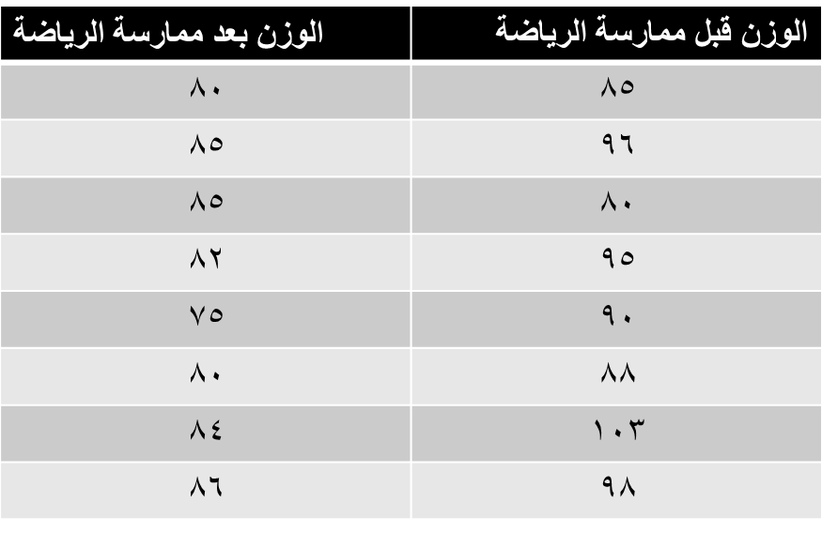

المطلوب:
إختبار هل هناك إختلاف معنوى فى الوزن بسبب ممارسة الرياضة، بإستخدام إختبار ويلكوكسون Wilcoxon عند مستوى معنوية 5% .

الحل :-
أولا: ندخل البيانات كالتالي:
حيث أننا بصدد عينات غير مستقلة، فإنه سيتم إدخال بيانات كل عينة فى عمود مستقل، كما يلى:
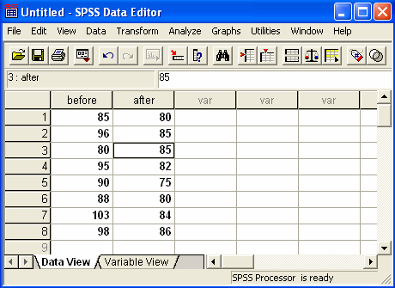

ثانيا: خطوات تنفيذ الاختبار:
نضغط على قائمة Analyze ومن القائمة الفرعية لـ Nonparametric tests نختار Related Samples 2 كما هو موضح بالشكل التالى:
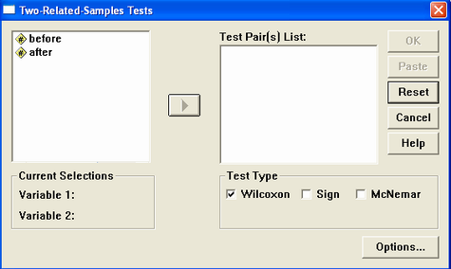
اضغط بالماوس مرة واحدة على المتغير before ثم على المتغير after (لاحظ أنه قد تم تظليل المتغيرين معًا)، ثم قم بنقل هذين المتغيرين الى المربع الذي بعنوان Test Pair(s) List وذلك من خلال الضغط على السهم الصغير الموجود بين المربعين.
لاحظ فى نفس المربع الحوارى الذى أمامك: أن الإختيار الإفتراضى من جانب البرنامج هو اختبار ويلكوكسن، وهو الإختبار الذى نريده لذا سنتركة كما هو. إضغط Ok ستظهر لك نافذة المخرجات الخاصة بهذا الإختبار كالتالي:

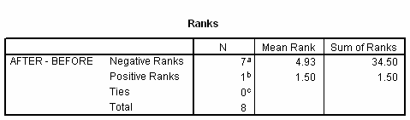
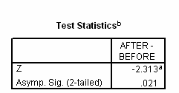
قام البرنامج بحساب الفروق في الوزن على أساس التالي:
الفرق = الوزن بعد ممارسة الرياضة – الوزن قبل ممارسة الرياضة
ويلاحظ أيضا: أن متوسط الرتب السالبة ( 4.93 ) أكبر من متوسط الرتب الموجبة (1.5)، وهذا معناه أن متوسط الوزن قبل ممارسة الرياضة أكبر من متوسط الوزن بعد ممارسة الرياضة (إذا فى غاية الأهمية أن نعرف الترتيب الذى إستخدمه البرنامج للعينتين)
ويلاحظ من نتائج هذا الاختبار أن قيمة P.Value تساوي 0.021 وهي أقل من مستوى المعنوية 5% وبالتالى فإننا نقبل الفرض البديل بأن متوسط الوزن قبل ممارسة الرياضة يختلف معنويًا عن متوسط الوزن بعد ممارسة الرياضة.
مثال :-
إذا علمت أنه :-
" لدراسة تأثير أحد البرامج التدريبية على مجموعة من الطلاب تم إختبار مجموعة من الطلاب قبل البرنامج التدريبي على عينة من 8 طلاب و إختبار الطلاب بعد الحصول على البرنامج التدريبي ولاختبار هل هناك إختلاف معنوي في مستوى تحصيل الطلاب ، عند مستوى معنوية 5% ، أستخدم الباحث البرنامج الاحصائي spss باستخدام إختبار ويلكوكسون Wilcoxon و حصلنا على النتائج التالية :-
Ranks
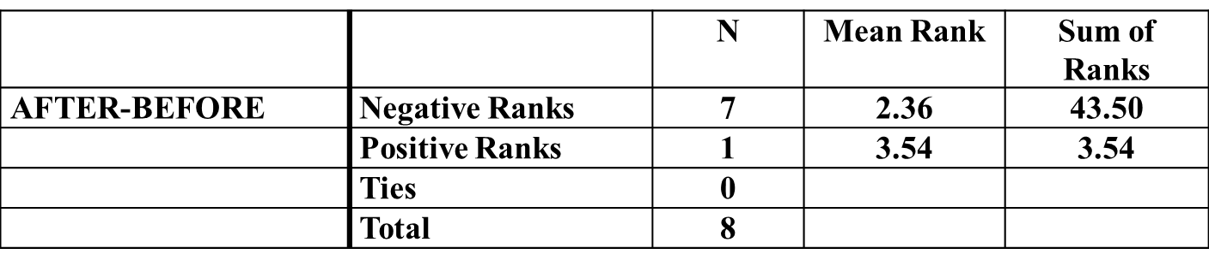
Test Statistics
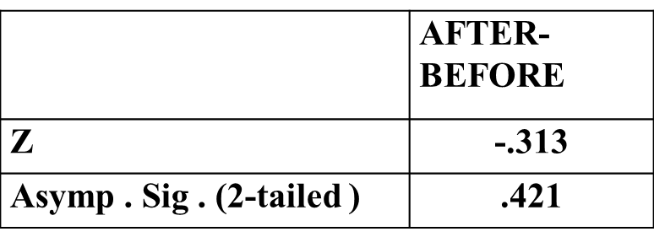
الحل :-
)1) من الجداول السابقة يمكن توضيح أن :-
(أ) مستوى الطلاب قبل الحصول على البرنامج التدريبي أفضل من المستوى بعد الحصول على البرنامج .
(ب) مستوى الطلاب بعد الحصول على البرنامج التدريبي أفضل من المستوى قبل الحصول على البرنامج .
(ج) مستوى الطلاب قبل الحصول على البرنامج التدريبي مساوي لمستوى بعد الحصول على البرنامج .
(د) لا شيء مما سبق

)2) من خلال مقارنة قيمة إحصائي الاختبار بقيمة حدود منطقتي القبول والرفض يمكن :-
(أ) قبول الفرض البديل .
(ب) قبول الفرض العدمي .
(ج) عدم قبول أي من الفرضين .
(د) لا شيء مما سبق .

3-اختبار كروسكال واليس Kruskal-Wallis Test
استخدامه:
يعتبر هذا الاختبار بديلاً لامعلميا لاختبار تحليل التباين في اتجاه واحد، وهو مبني على مجموع الرتب ويستعمل لاختبار الفروق بين ثلاث مجموعات أو أكثر في مثل الحالة الآتية :
مثال:
الجدول التالى يوضح درجات مجموعة من الطلاب فى مادة الإقتصاد فى ثلاث جامعات هى: جامعة الملك فيصل – جامعة الدمام – جامعة الملك سعود:

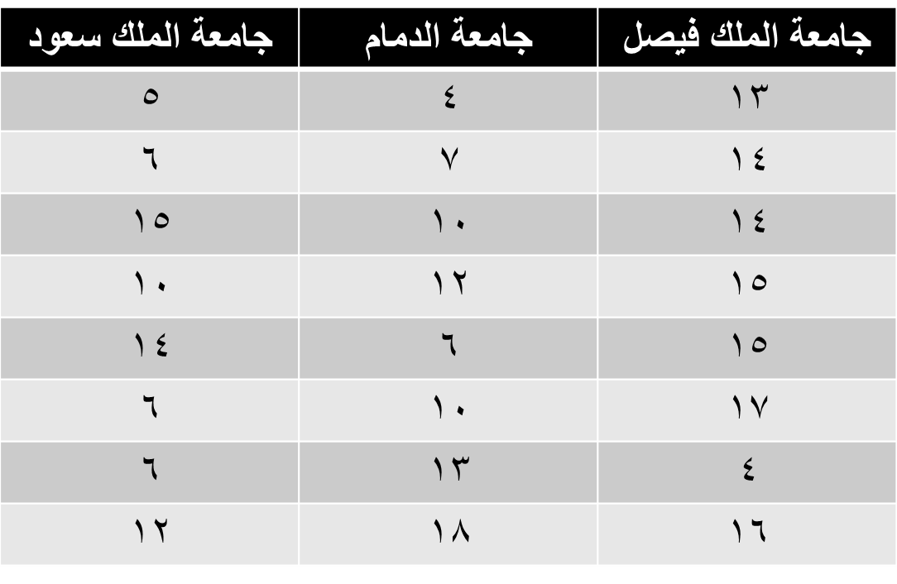
المطلوب:
دراسة مدى وجود إختلاف بين مستوى الطلاب فى الجامعات الثلاثة السابقة بإستخدام إختبار كروسكال- والس، وذلك عند مستوى معنوية 5%
الحل :-
أولا: ندخل البيانات كالتالي:
حيث أننا بصدد ثلاث عينات مستقلة، لذا تم إدخال قيم المشاهدات فى عمود، والرموز الخاصة بالعينات فى عمود اخر، حيث تم إعطاء الرمز ( 1) لبيانات العينة الأولى، والرمز (2) لبيانات العينة الثانية، والرمز رقم ( 3) لبيانات العينة الثالثة كما يلي:
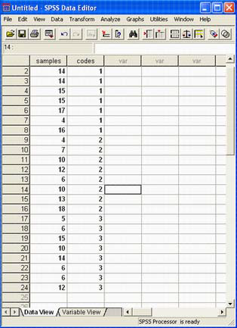
ثانيا: خطوات تنفيذ الاختبار:
نضغط على قائمة Analyze ومن القائمة الفرعية لـ Nonparametric tests نختار independent Samples k كما هو موضح بالشكل التالى:
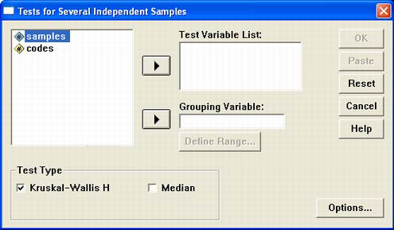

- انقل المتغير samples الى المربع الذى بعنوان Test Variable List ثم انقل متغير الاكواد codes الى المربع الصغير الذى بعنوان Grouping Variable (لاحظ أن الإختيار الإفتراضى من جانب البرنامج هو إختبار كروسكال – والس)
- اضغط Define Groups سوف يظهر مربع حوارى جديد كما يلى:
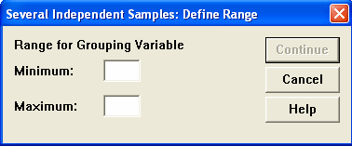
- فى خانة Minimum اكتب أصغر الرمز (1) ، وفى خانة Maximum اكتب أكبر الرمز (3) ، ثم اضغط Continue للعودة الى المربع الحوارى السابق.
- ثم اضغط Ok سوف تظهر لك نافذة المخرجات الخاصة بهذا الإختبار كالتالي:
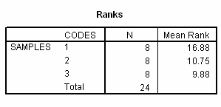
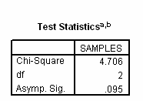
يلاحظ من نتائج هذا الإختبار أن قيمة P.Value تساوى 0.095 وهى أكبر من مستوى المعنوية 5% ،
وبالتالى فاننا نقبل الفرض العدمى بأن متوسط درجات مادة الإقتصاد فى كلية إدارة الأعمال فى الجامعات الثلاثة متساوى، أي أن الفروق بين الجامعات الثلاثة غير معنوية.
مثال :-
" قام أحد الباحثين بدراسة درجات مجموعة من الطلاب فى مادة التحليل الاحصائي فى ثلاث جامعات هى: جامعة الملك فيصل – جامعة الدمام – جامعة الملك سعود ، وذلك لدراسة مدى وجود إختلاف بين مستوى الطلاب فى الجامعات الثلاثة السابقة بإستخدام إختبار كروسكال- والس، وذلك عند مستوى معنوية 5% ، تم الحصول على النتائج التالية باستخدام البرنامج الاحصائي SPSS :-
Test Statistics
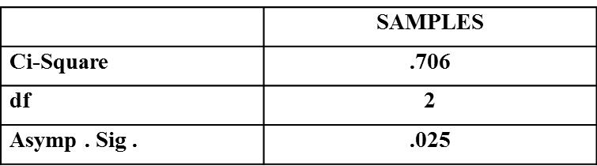

)1) من الجدول السابق يمكن :-
(أ) قبول الفرض البديل القائل بمعنوية الفروق بين الجامعات الثلاثة .
(ب) قبول الفرض العدمي القائل بأن الفروق بين الجامعات الثلاثة غير معنوية .
(ج) قبول الفرض العدمي القائل بأن الفروق بين الجامعات الثلاثة معنوية .
(د) لا شيء مما سبق .

4- حساب اختبار كولومجروف سيمرنوف لجودة التوافيق Kolmogorov-Smirnov -Goodness of Fit Test من خلال برنامج SPSS
اختبار كولومجروف سيمرنوف لجودة التوافيق
Kolmogorov-Smirnov -Goodness of Fit Test :
استخدامه:
يستخدم هذا الاختبار لمعرفة إذا ما كانت العينة موضع الاهتمام تتبع توزيعاً احتمالياً معينا ويستخدم عوضاً عن اختبار مربع كاي عندما يكون مجموع التكرارات أقل من 30 أو يكون التكرار المتوقع لأي خلية أقل من خمسة وعملية ضم الخلايا تؤدي إلى فقد كثير من درجات الحرية مما يتعذر معه إجراء الاختبار أو أن تكون عملية الضم غير مناسبة. ويفضل استخدامه أيضاً في حالة كون التوزيع الاحتمالي لمتغير متصل.
ندخل البيانات في متغير نسميه Dinner كما في الشكل التالي:
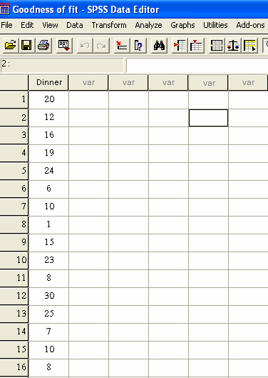

من قائمة التحليل Analyze نختار القائمة الفرعية الاحصاءات الغير بارامترية Non-Parametric Test ومن ثم نختار الأمر 1-Sample K-S
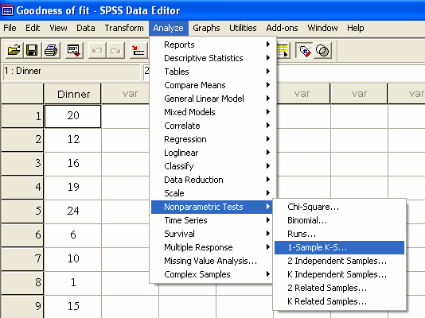

يظهر المربع الحواري التالي:
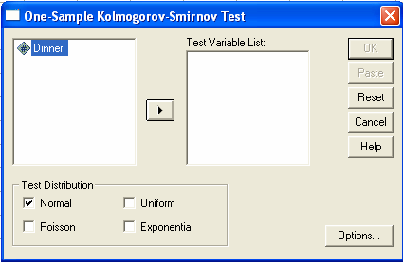
يمكنك المربع الحواري السابق من اختيار التوزيع الذي تريد اختباره هل هو توزيع طبيعي Normal أو بواسون Poisson أو منتظم Uniform أو أسي Exponential فنختار التوزيع الطبيعي كما في الشكل أعلاه ونضغط Ok للحصول على النتائج التالية:

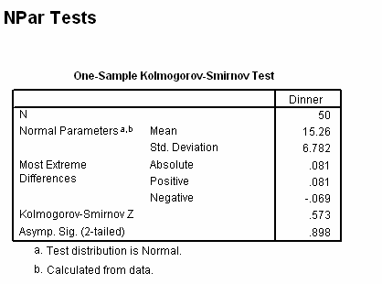
50 حجم العينه .898 مستوى دلالة الاختبار
15.26 متوسط البيانات
6.782 الانحراف المعياري للبيانات
.081 اكبر فرق بين البيانات و دالة التوزيع الاحتمالية
.573 قيمة اختبار جودة المطابقة
تبين النتائج أعلاه أن متوسط عدد الزبائن هو 15.26 بانحراف معياري قدره 6.782 وأن قيمة اختبار كولموجروف سميرنوف لجودة المطابقة هو
القرار:
يبين الجدول السابق أن قيمة مستوى دلالة الاختبار هي 0.898 Asymp. Sig. (2-tailed) = وهي اكبر من مستوى دلالة الفرضية الصفرية 0.05 α = وبالتالي نقبل الفرضية الصفرية، أي أن البيانات تتبع التوزيع الطبيعي وبالتالي نستنتج ان البيانات تتبع التوزيع الطبيعي بمتوسط قدره 15.26 وانحراف معياري 6.782 أي (15.26,6.782 ) X : N
وإذا أردنا اختبار أن التوزيع يتبع توزيع بواسون نختار من الشاشة المخصصة لذلك توزيع بواسون وهكذا مع باقي التوزيعات.

المحاضرة (14)
تمارين مراجعة

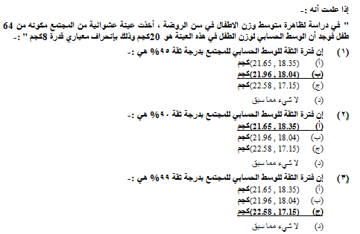
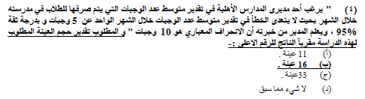
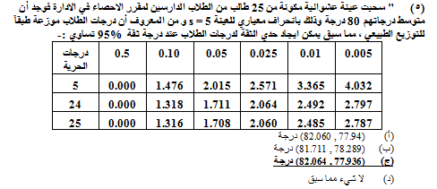
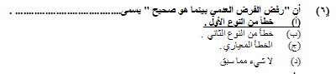
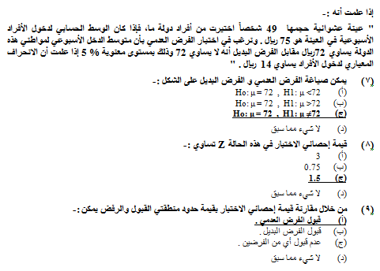
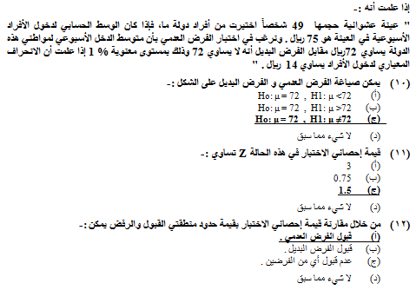
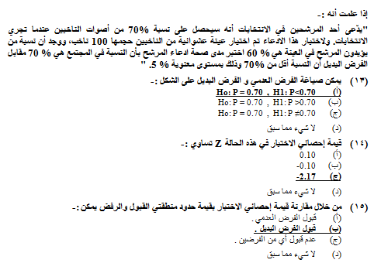
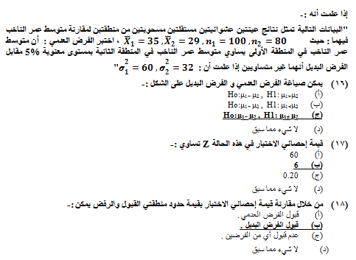
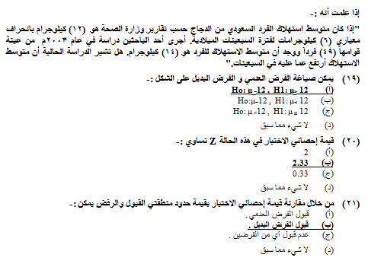
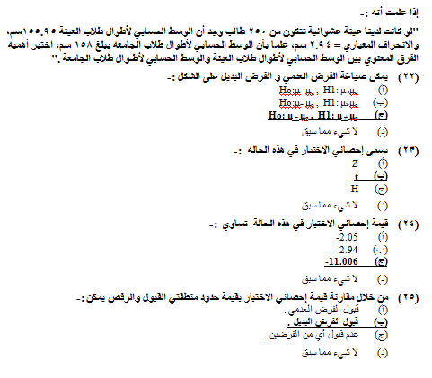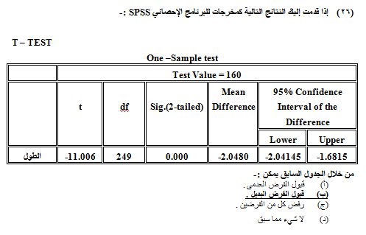
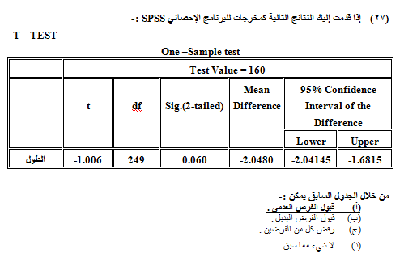
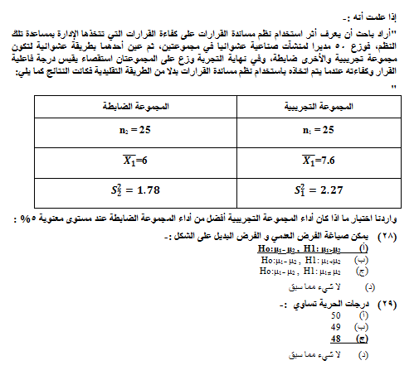
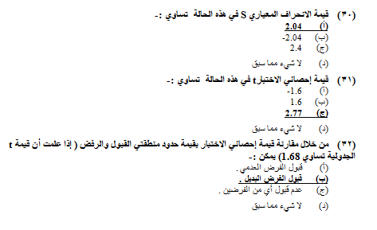
(33)إذا كانت A, B , C ثلاث حوادث فإن العلاقة $A∪\left(B∩C\right)$ تساوي :-
(أ) $\left(A∪B\right)∩\left(A∪C\right)$
(ب) $\left(A∩B\right)∪\left(A∩C\right)$
(ج) $\left(A∪B\right)∪\left(A∪C\right)$
(د) لا شيء مما سبق

)34)إذا كانت A, B , C ثلاث حوادث فإن العلاقة $A∩\left(B∪C\right)$ تساوي :-
(أ) $\left(A∪B\right)∩\left(A∪C\right)$
(ب) $\left(A∩B\right)∩\left(A∩C\right)$
(ج) $\left(A∩B\right)∪\left(A∩C\right)$
(د) لا شيء مما سبق
يراد شراء ثلاث أنواع من الكتب الدراسيةA وb وC فإن :-
)35) توافر أنواع الكتب الدراسيةالثلاثة يرمز لها بالرمز :-
(أ) $A∪B∪C$
(ب) $\overline{A}∩\overline{B}∩\overline{C}$
(ج) $A∩B∩C$
(د) لا شيء مما سبق
)36) عدم توافر الكتب الدراسيةالثلاثة يرمز لها بالرمز :-
(أ) $A∪B∪C$
(ب) $\overline{A}∩\overline{B}∩\overline{C}$
(ج) $A∩B∩C$
(د) لا شيء مما سبق
)37)توافر نوع واحد من الكتب الدراسيةعلى الأقل A أو B أو C أو كلها يرمز لها بالرمز :-
(أ) $A∪B∪C$
(ب) $\overline{A}∩\overline{B}∩\overline{C}$
(ج) $A∩B∩C$
(د) لا شيء مما سبق
)38)توافر الكتاب الدراسيA فقط يمكن الرمز له بالرمز :-
(أ) $A∪B∪C$
(ب) A$∩\overline{B}∩\overline{C}$
(ج) $\overline{A}∩B∩C$
(د) لا شيء مما سبق
)39)توافر نوع واحد فقط من الكتب الدراسيةيمكن الرمز له بالرمز :-
(أ) $\overline{A}∪\overline{B}∪\overline{C}$
(ب) A$∩\overline{B}∩\overline{C}$
(ج) (A$∩\overline{B}∩\overline{C}∪\left(B∩\overline{A}∩\overline{C}\right)∪\left(C∩\overline{B}∩\overline{A}\right)$
(د) لا شيء مما سبق
الجدول التالي يمثل توزيع مجموعة من الطلاب والطالبات حسب التخصص الدقيق بكلية إدارة الأعمال :-
تم اختيار احد الدارسين من الجدول السابق بطريقة عشوائية ، أحسب الاحتمالات التالية :-
 | طلاب | طالبات | المجموع
محاسبة | 10 | 14 | 24
نظم | 16 | 28 | 44
إدارة | 20 | 12 | 32
المجموع | 46 | 54 | 100

)40)احتمال أن يكون طالب :-
(أ) 0.54
(ب) 0.46
(ج) 0.24
(د) لا شيء مما سبق
)41)احتمال أن تكون طالبه :-
(أ) 0.54
(ب) 0.46
(ج) 0.24
(د) لا شيء مما سبق
)42)احتمال أن يكون من قسم المحاسبة :-
(أ) 0.54
(ب) 0.46
(ج) 0.24
(د) لا شيء مما سبق
)43)احتمال أن يكون من قسم المحاسبة وطالب :-
(أ) 0.24
(ب) 0.10
(ج) 0.46
(د) لا شيء مما سبق
)44)أن يكون طالبه أو من قسم المحاسبة :-
(أ) 0.64
(ب) 0.78
(ج) 0.54
(د) لا شيء مما سبق
)45)أن يكون من قسم الإدارة أو طالب :-
(أ) 0.78
(ب) 0.32
(ج) 0.58
(د) لا شيء مما سبق
)46)احتمال أن يكون من قسم المحاسبة بشرط أن
تكون طالبة :-
(أ) $\frac{7}{27}$
(ب) $\frac{24}{100}$
(ج) $\frac{54}{100}$
(د) لا شيء مما سبق
)47)احتمال أن يكون طالب بشرط أنه من
قسم الادارة :-
(أ) $\frac{32}{100}$
(ب) $\frac{5}{8}$
(ج) $\frac{20}{100}$
(د) لا شيء مما سبق

إذا علمت أنه :-
" مصنع لإنتاج لعب الأطفال يمتلك ثلاث آلات A و B وC ، تنتج الآلة الأولى 25% من الإنتاج و الألة الثانية 40% من الإنتاج و الباقي من إنتاج الآلة الثالثة فإذا كانت نسبة المعيب في الآلات الثلاثة على الترتيب هو3% و 4% و 6% ، سحبت وحدة واحدة عشوائياً من إنتاج المصنع " ، احسب الاحتمالات التالية :-
)48) احتمال أن تكون الوحدة المسحوبة معيبة :-
(أ) 0.25$×0.97+0.40×0.96+0.35×0.94$
(ب) 0.25$×0.03+0.40×0.04+0.35×0.06$
(ج) 0.75$×0.03+0.60×0.04+0.65×0.06$
(د) لا شيء مما سبق
)49) احتمال أن تكون الوحدة المسحوبة جيدة :-
(أ) 0.25$×0.97+0.40×0.96+0.35×0.94$
(ب) 0.25$×0.03+0.40×0.04+0.35×0.06$
(ج) 0.75$×0.03+0.60×0.04+0.65×0.06$
(د) لا شيء مما سبق
)50) احتمال أن تكون الوحدة معيبة و من إنتاج الآلة الثالثة :-
(أ) $\frac{0.94×0.35}{×0.97+0.40×0.96+0.35×0.94}$
(ب) $\frac{0.40×0.04}{0.25×0.03+0.40×0.04+0.35×0.06}$
(ج) $\frac{0.06×0.35}{0.25×0.03+0.40×0.04+0.35×0.06}$
(د) لا شيء مما سبق
إذا علمت أنه :-
"أحد المصانع وجد أنه من بين كل 1000 وحدة هناك 150 وحدة معيبة ، أخذت عينة مكونة من خمس وحدات ، فإذا علمت أن هذه الظاهرة تتبع التوزيع ثنائي الحدين " أوجد الاحتمالات التالية :-
)51) احتمال أن تكون الوحدات المختارة كلها سليمة :-
(أ) 0.5563
(ب) 0.4437
(ج) 0.8352
(د) لا شيء مما سبق
)52) احتمال وجود وحدة على الأكثر معيبة :-
(أ) 0.4437
(ب) 0.3915
(ج) 0.8352
(د) لا شيء مما سبق
)53) احتمال وجود وحدتان معيبتان على الأقل :-
(أ) 0.8325
(ب) 0.1648
(ج) 0.8500
(د) لا شيء مما سبق
)54) القيمة المتوقعة للتوزيع المعبر عن عدد الوحدات المعيبة :-
(أ) 0.15
(ب) 5
(ج) 0.75
(د) لا شيء مما سبق

)55) قيمة التباين للتوزيع المعبر عن عدد الوحدات المعيبة
(أ) 0.6375
(ب) 0.8536
(ج) 0.7984
(د) لا شيء مما سبق
إذا علمت أنه :-
" إذا كان من المعلوم أن عدد الوحدات التي تستهلكها الأسرة من سلعة معينة خلال الشهر تتبع توزيع بواسون بمتوسط 3 وحدات شهريا، إذا عرف المتغير العشوائي x بأنه عدد الوحدات التي تستهلكها الأسرة خلال الشهر من هذه السلعة "
)56) ما نوع المتغير العشوائي :-
(أ) متغير وصفي .
(ب) متغير كمي متصل .
(ج) متغير كمي منفصل .
(د) لا شيء مما سبق
)57) احتمال أن الأسرة تستهلك وحدتين خلال الشهر يساوي :-
(أ) 0.0498
(ب) 0.2240
(ج) 0.4983
(د) لا شيء مما سبق
)58) احتمال أن أسرة ما تستهلك 3 وحدات على الأكثر خلال الشهر :-
(أ) 0.4983
(ب) 0.2240
(ج) 0.6474
(د) لا شيء مما سبق
)59) القيمة المتوقعة للتوزيع السابق :-
(أ) 3
(ب) 9
(ج) 1
(د) لا شيء مما سبق
)60) قيمة الانحراف المعياري للتوزيع السابق تساوي :-
(أ) 3
(ب) 1.732
(ج) 0.0498
(د) لا شيء مما سبق
)61) معامل الاختلاف النسبي للتوزيع السابق يساوي :-
(أ) 100%
(ب) 57.7%
(ج) 90%
(د) لا شيء مما سبق
)62) شكل التوزيع السابق :-
(أ) توزيع سالب الالتواء .
(ب) توزيع متماثل .
(ج) توزيع موجب الالتواء .
(د) لا شيء مما سبق
(63) عرف كل من المصطلحات التالية :-
1- أسلوب الحصر الشامل .
2-أسلوب المعاينة .
3-العينة العشوائية .
4-العينة المنتظمة .
5-العينة العنقودية .
6-العينة الطبقية .
7-عينة الصدفة .
8-العيمنة العمدية .
9-العينة الحصية .

)64) إذا قدمت إليك النتائج التالية كمخرجات للبرنامج الإحصائي SPSS :-

T – TEST
Paired Samples test
 |  | Paired Difference |  |  |  |  | t | df | Sig.  (2-tailed)
 |  | Mean | Std.  Deviation | Std. Error  Mean | 95% Confidence  Interval of the  Difference |  | t | df | Sig.  (2-tailed)
 |  |  |  |  | Lower | Upper | t | df | Sig.  (2-tailed)
Pair  1 | Posttest  Pretest | 4.3800 | 7.8570 | .7857 | .3765 | 5.9390 | 0.8546 | 99 | .376

من خلال الجدول السابق يمكن :-
(أ) قبول الفرض العدمي .
(ب) قبول الفرض البديل .
(ج) رفض كل من الفرضين .
(د) لا شيء مما سبق
)65) إذا قدمت إليك النتائج التالية كمخرجات للبرنامج الإحصائي SPSS :-
T – TEST
Paired Samples test

 |  | Paired Difference |  |  |  |  | t | df | Sig.  (2-tailed)
 |  | Mean | Std.  Deviation | Std. Error  Mean | 95% Confidence  Interval of the  Difference |  | t | df | Sig.  (2-tailed)
 |  |  |  |  | Lower | Upper | t | df | Sig.  (2-tailed)
Pair  1 | Posttest  Pretest | 4.3800 | 7.8570 | .7857 | 2.8210 | 5.9390 | 5.575 | 99 | .000

من خلال الجدول السابق يمكن :-
(أ) قبول الفرض العدمى .
(ب) قبول الفرض البديل .
(ج) رفض كل من الفرضين .
(د) لا شيء مما سبق
إذا علمت أنه :-
" إذا كان لدينا ثلاث منتجات لإحدى الشركات الصناعية ، وتم تقييمها من قبل مجموعة من المستهلكين وحصلنا على النتائج التالية (عند مستوى معنوية 5% ) : -
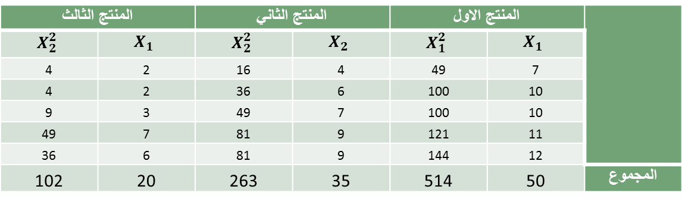
)66) مجموع المربعات الكلي يساوي :-
(أ) 879
(ب) 105
(ج) 144
(د) لا شيء مما سبق
)67) مجموع المربعات بين المجموعات يساوي :-
(أ) 90
(ب) 105
(ج) 35
(د) لا شيء مما سبق
)68) مجموع المربعات داخل المجموعات :-
(أ) 22
(ب) 54
(ج) 18
(د) لا شيء مما سبق
)69) درجات الحرية الكلية تساوي :-
(أ) 2
(ب) 12
(ج) 14
(د) لا شيء مما سبق
)70) قيمة إحصائي الاختبار F تساوي :-
(أ) 45
(ب) 10
(ج) 15
(د) لا شيء مما سبق
)71) من خلال مقارنة قيمة إحصائي الاختبار بقيمة حدود منطقتي القبول والرفض ( إذا علمت أن قيمة F الجدولية تساوي 3.88 ) يمكن :-
(أ) قبول الفرض البديل .
(ب) قبول الفرض العدمي .
(ج) عدم قبول أي من الفرضين .
(د) لا شيء مما سبق
إذا علمت أنه :-
قام أحد الباحثين بتفريغ ما تم الحصول عليه من معلومات في جدول تحليل التباين كالتالي (عند مستوى معنوية 5% ) :
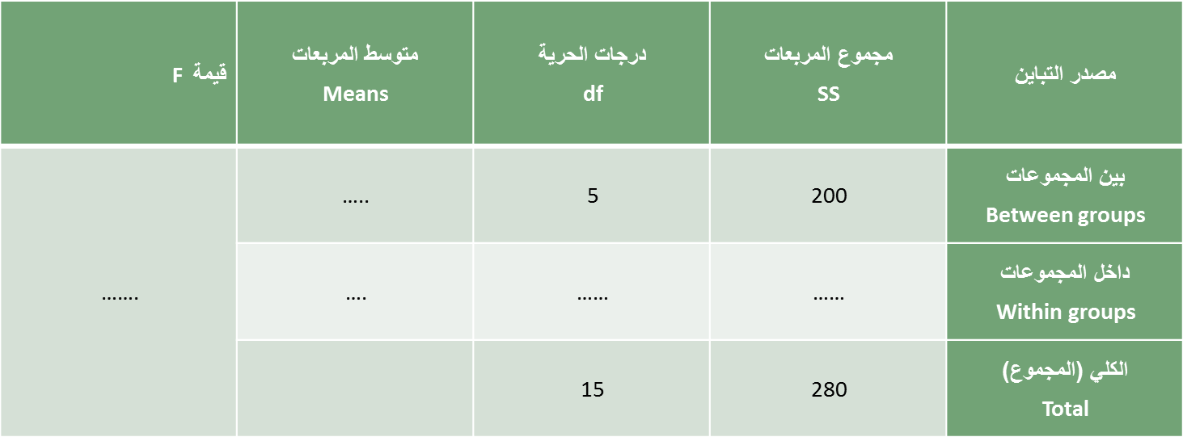
)72) قيمة إحصائي الاختبار F تساوي :-
(أ) 10
ب) 5
(ج) 80
(د) لا شيء مما سبق
)73) من خلال مقارنة قيمة إحصائي الاختبار بقيمة حدود منطقتي القبول والرفض ( إذا علمت أن قيمة F الجدولية تساوي 7.88 ) يمكن :-
(أ) قبول الفرض البديل .
(ب) قبول الفرض العدمي .
(ج) عدم قبول أي من الفرضين .
(د) لا شيء مما سبق
الجدول التالي يوضح نتيجة إختبار مربع كاي (كا2) عند مستوى معنوية 5% :-
Chi-Square Test
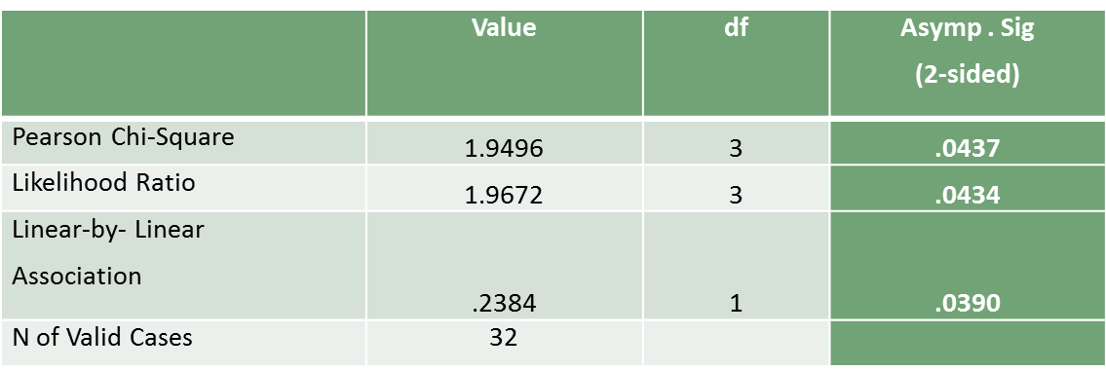
أجب عن الاسئلة التالية من خلال النتائج الواردة في الجدول السابق :-
)74) قيمة إحصائي الاختبار كا2 تساوي :-
(أ) .2384
(ب) 1.9672
(ج) 1.9496
(د) لا شيء مما سبق

)75) من خلال مقارنة قيمة إحصائي الاختبار بقيمة حدود منطقتي القبول والرفض يمكن :-
(أ) قبول الفرض البديل .
(ب) قبول الفرض العدمي .
(ج) عدم قبول أي من الفرضين .
(د) لا شيء مما سبق
" قام أحد الباحثين بمقارنة عينة من درجات الطلاب في مادة المحاسبة بكلية إدارة الاعمال جامعة الملك فيصل بأخرى من جامعة الدمام وذلك بصدد الوقوف على ما إذا كان هناك اختلاف في متوسط الدرجات وذلك عند مستوى معنوية 5% ، وباستخدام البرنامج الاحصائي SPSS حصلنا على النتائج التالية :-
Test Statistics
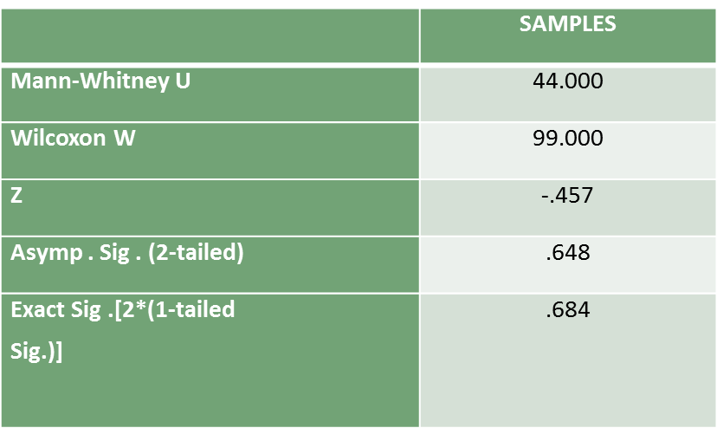
)76) الاختبار المستخدم لدارسة الفرق بين متوسطي مجتمعين في هذه الحالة :-
(أ) كا2 .
(ب) مان وتني .
(ج) ويلكوكسون .
(د) لا شيء مما سبق
)77) من خلال مقارنة قيمة إحصائي الاختبار بقيمة حدود منطقتي القبول والرفض يمكن :-
(أ) قبول الفرض البديل .
(ب) قبول الفرض العدمي .
(ج) عدم قبول أي من الفرضين .
(د) لا شيء مما سبق .
)78) " لدراسة تأثير أحد البرامج التدريبية على مجموعة من الطلاب تم إختبار مجموعة من الطلاب قبل البرنامج التدريبي على عينة من 8 طلاب و إختبار الطلاب بعد الحصول على البرنامج التدريبي ولاختبار هل هناك اختلاف معنوي في مستوى تحصيل الطلاب ، عند مستوى معنوية 5% ، أستخدم الباحث البرنامج الاحصائي spss باستخدام إختبار ويلكوكسون Wilcoxon و حصلنا على النتائج التالية :-

Ranks
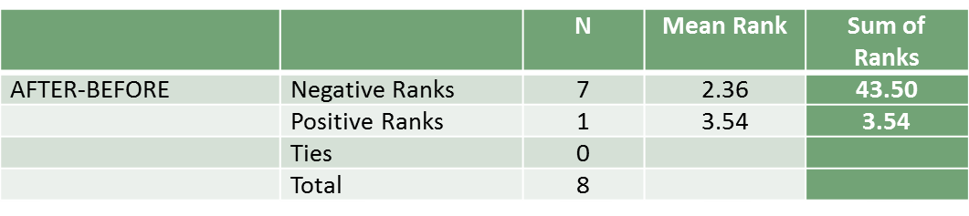
Test Statistics
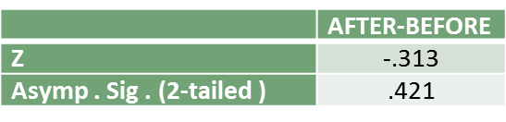
من الجداول السابقة يمكن توضيح أن :-
(أ) مستوى الطلاب قبل الحصول على البرنامج التدريبي أفضل من المستوى بعد الحصول على البرنامج .
(ب) مستوى الطلاب بعد الحصول على البرنامج التدريبي أفضل من المستوى قبل الحصول على البرنامج .
(ج) مستوى الطلاب قبل الحصول على البرنامج التدريبي مساوي لمستوى بعد الحصول على البرنامج .
(د) لا شيء مما سبق

